## Java Script. Оператор ветвления if, циклы do, while, for

### Задания для выполнения

1. Реализовать представленную блок-схему посредством Java Script

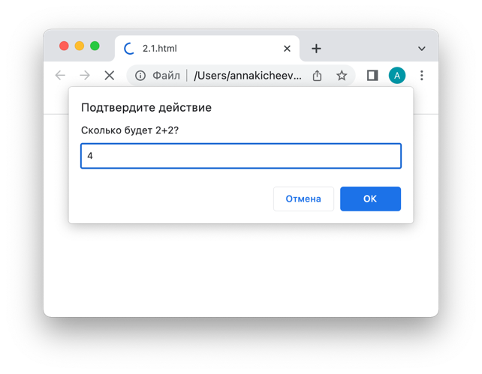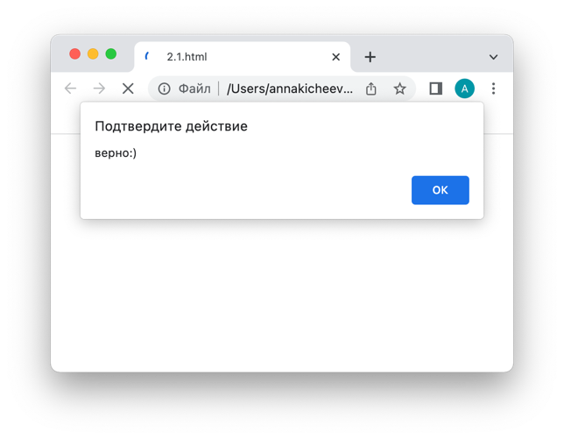

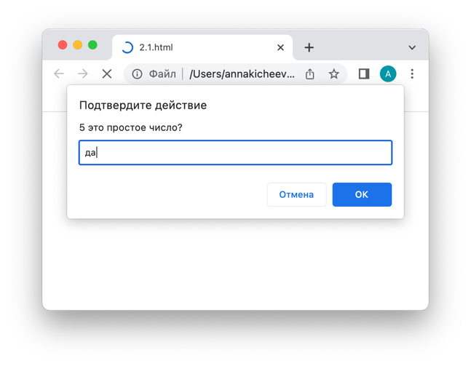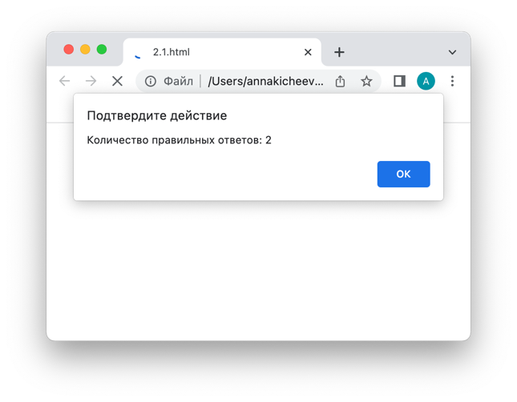

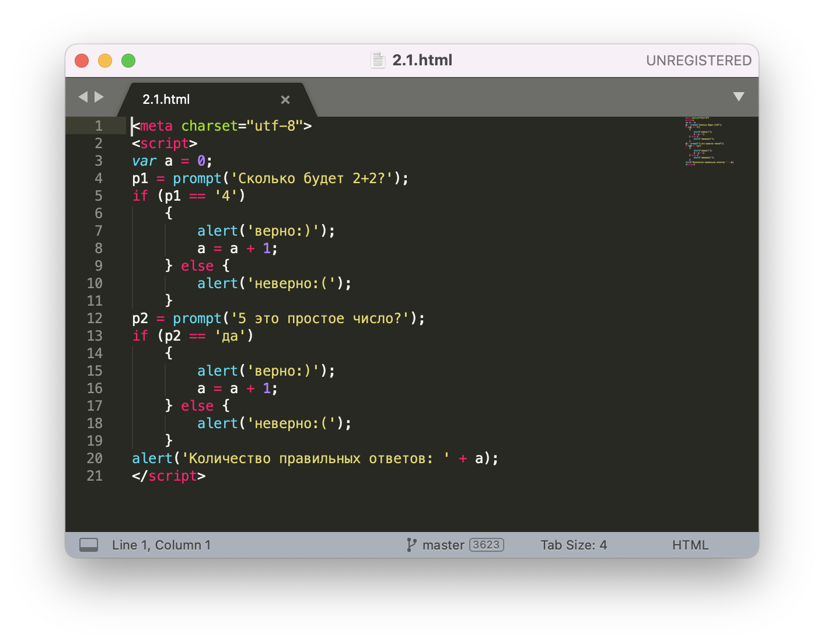

1. Напишите программу на Java Script, которая считает от 1 до 10.

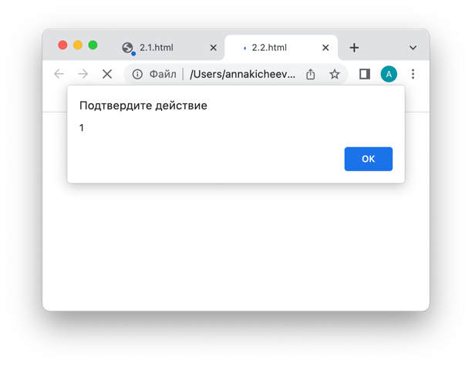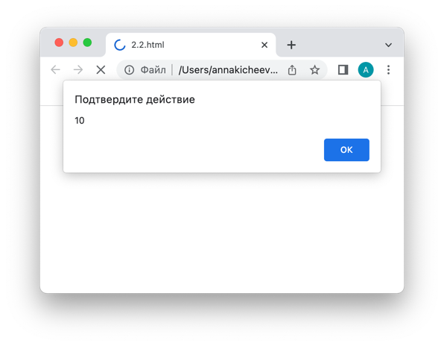

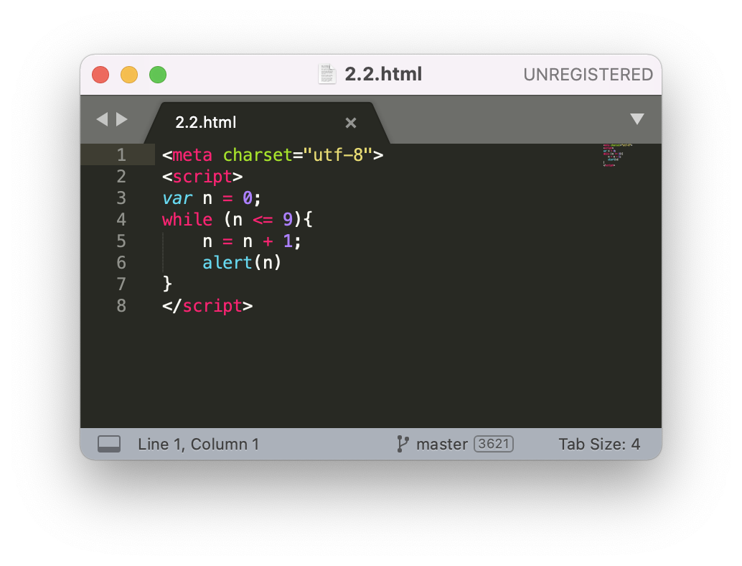

1. Создайте программу для застолий, которая будет предлагать «Еще по одной?» пока пользователь не введет единицу.

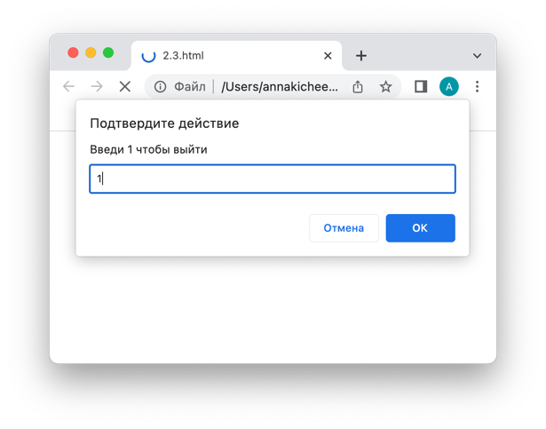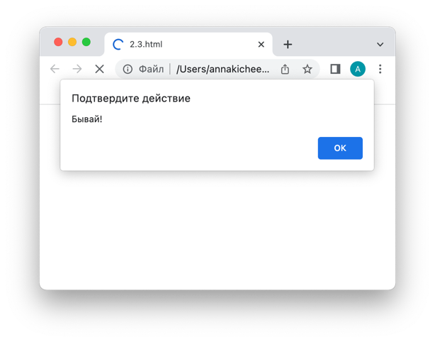

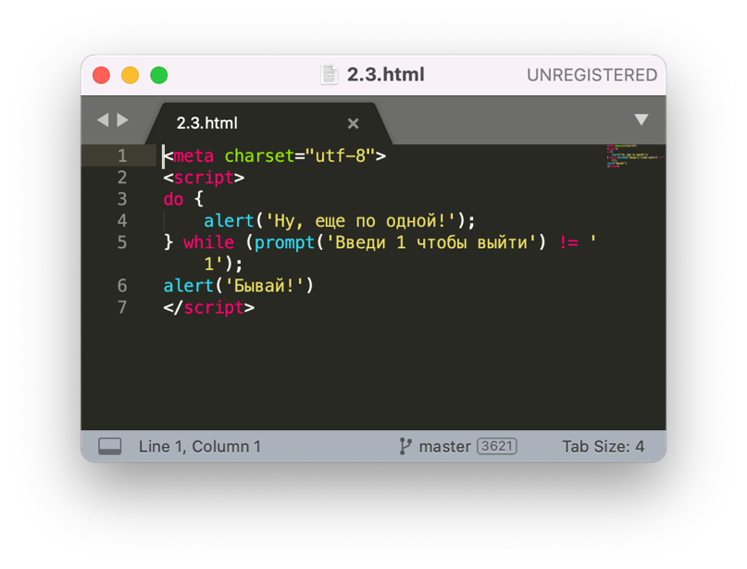

1. Вычислите факториал числа (вашего порядкового номера в журнале).

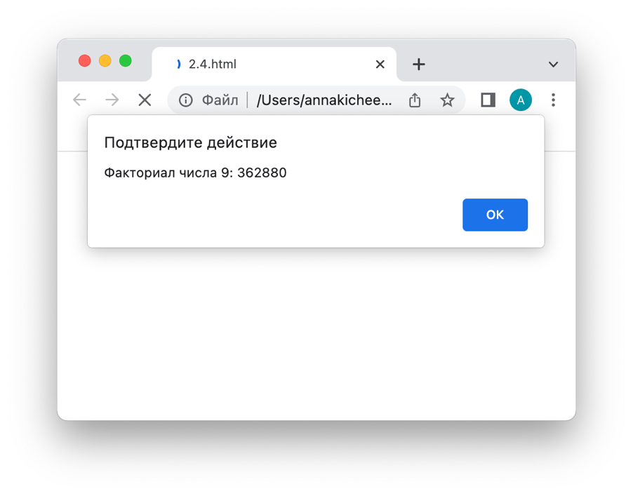

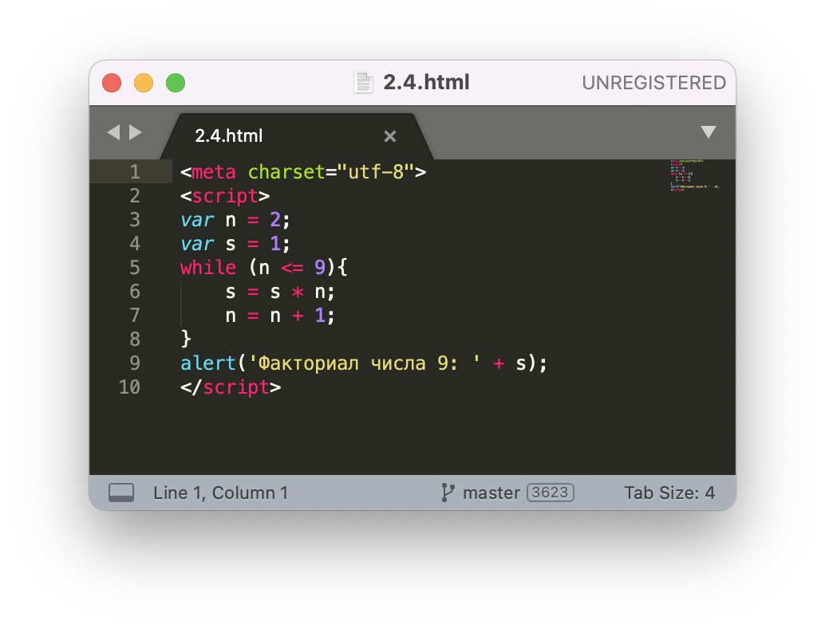

1. Напишите программу, которая проверяет вашу фамилию на палиндром.

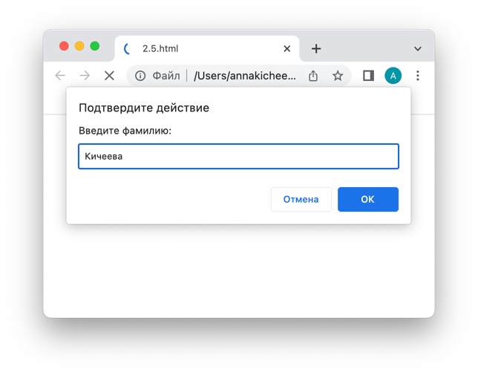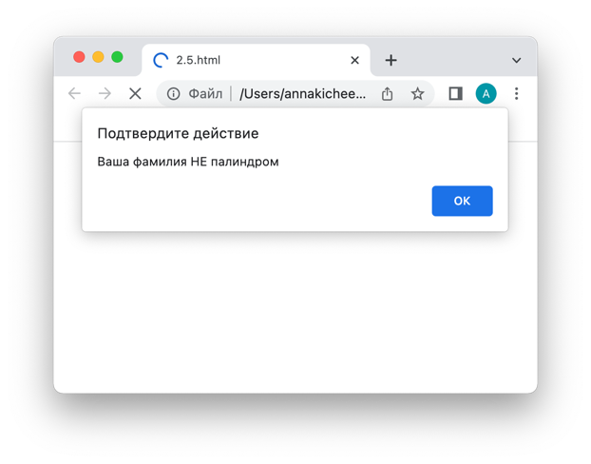

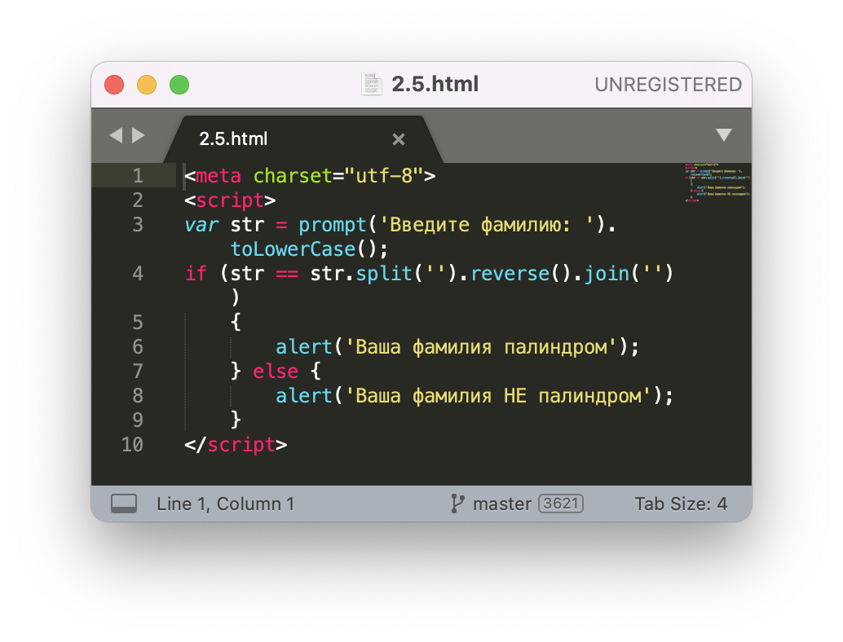

1. Выведите все простые числа от 1 до вашего порядкового номера в журнале.

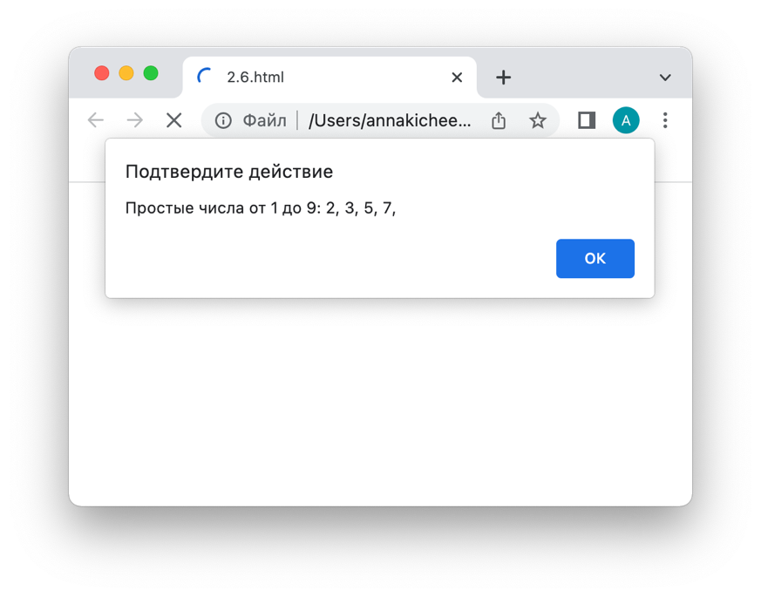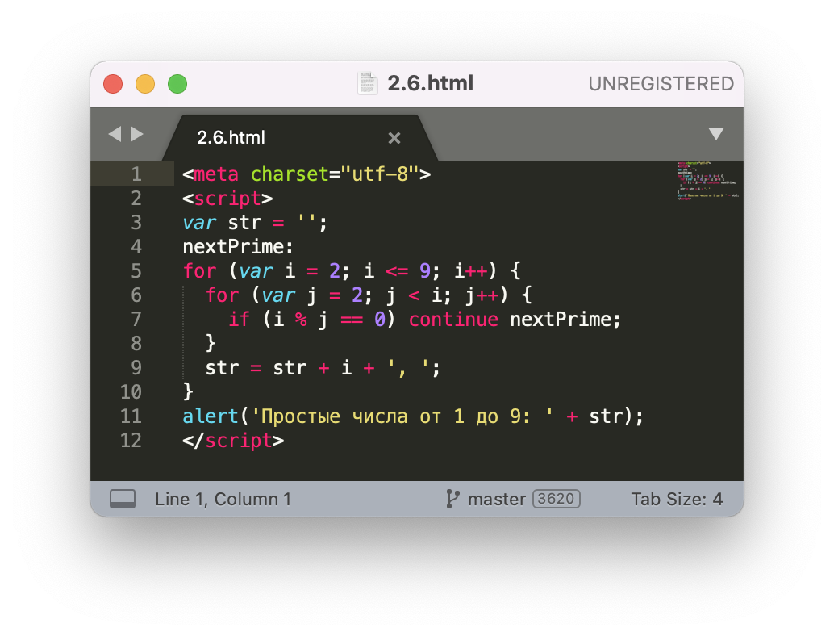

### Контрольные вопросы

1. Какие условия могут проверяться оператором if?

Условный оператор **if** реализует выполнение определённых команд при условии, что некоторое логическое выражение (условие) принимает значение «истина» true.

Условие в этой конструкции может быть любым выражением. JavaScript автоматически преобразует результат выра­жения в логическое значение, вызывая для него функцию Boolean(). Если условие эквивалентно true, выполняется инструкция, в противном случае – нет.

1. В чем отличие циклов while, do, for?

* while – проверяет условие перед каждой итерацией.
* do – проверяет условие после каждой итерации.
* for – проверяет условие перед каждой итерацией, есть возможность задать дополнительные настройки.

### Дополнительные задания

Написать программу «Угадай число»: компьютер загадывает произвольное число и если пользователь угадывает его, компьютер сообщает об этом и выходит из цикла.

